УДК (Код УДК!)
(И. О. Фамилия автора!)
(Название статьи!)
Аннотация. (Первый абзац текста аннотации!).
(Остальные абзацы текста аннотации!).
Ключевые слова и фразы: (Ключевые слова и фразы!)

Введение
Журнал «Программные системы: теория и приложения» публикует статьи в оригинальном авторском оформлении в принятом в журнале стиле. Поэтому редакция предъявляет повышенные требования к качеству авторского оригинала.
Для подготовки оформленной в стиле журнала статьи в системе Microsoft Word 2007 автору достаточно просто заменить в данном шаблоне выделенные (вот так!) фрагменты, введение и последующий текст до сведений об авторе своим текстом.

Необходимые условия
Ниже предельно кратко описаны особенности данного шаблона, с которыми необходимо предварительно ознакомиться.

Версия программы
Шаблон подготовлен в программе Microsoft Word 2007, содержит все необходимые стили и шрифты и должен корректно работать в более новых версиях данной программы.

Отсутствие сложных математических формул
Приемлемое полиграфическое качество набора сложных математических формул достигается лишь при использовании LaTeX.

Требования к оформлению

Форматирование исключительно стилями шаблона
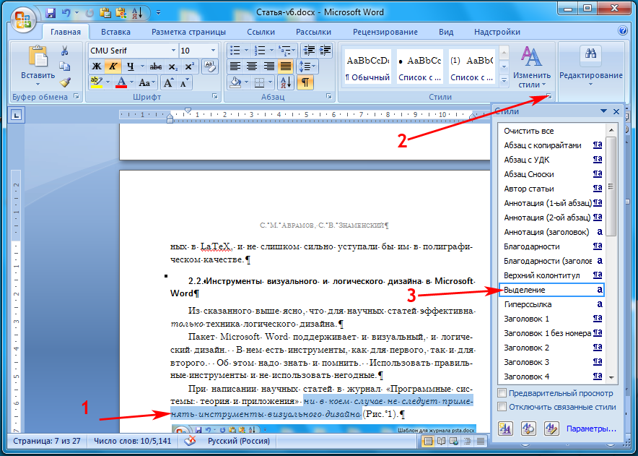
Рис. 1. Три шага операции «Применить стиль к фрагменту текста»
Ниже (Таблица 1) перечислены стили данного шаблона, которыми должна осуществляться вся без исключения разметка текста, как показано на Рис. 1.
Таблица 1. Список стилей
Название стиля | Назначение стиля
Абзац с копирайтами | Стиль для форматирования абзаца с копирайтами в нижнем колонтитуле первой страницы
Абзац с УДК | Стиль для форматирования абзаца с номером УДК
Автор статьи | Используется для оформления абзаца с перечнем авторов статьи
Аннотация (1-ый абзац) | Используется для оформления 1-ого абзаца аннотации
Аннотация (заголовок) | Начало первого абзаца аннотации — «Аннотация.»,— выделяется стилем знаков «Аннотация (заголовок)»
Аннотация (2-ой абзац) | Используется для оформления 2-ого и всех последующих абзацев аннотации
Название статьи | Используется для оформления абзаца с названием статьи
Ключевые слова | Используется для оформления абзаца с ключевыми словами и фразами.
Ключевые слова (заголовок) | Начало абзаца ключевых слов — «Ключевые слова и фразы:»,— выделяется стилем знаков «Ключевые слова (заголовок)»
Заголовок 1 без номера | Используется для оформления заголовков «Введение», «Заключение» и «Список литературы»
Заголовок 1, Заголовок 2, Заголовок 3, Заголовок 4 | Используется для оформления заголовков первого, второго, третьего и четвертого уровня, соответственно.
Обычный | Используется для оформления обычных абзацев текста
Продолжение прерванного абзаца | Используется для оформления прерванного (иллюстрацией, таблицей, списком) абзаца текста
Список с нумерацией | Используется для оформления абзацев–элементов нумерованных списков
Список с маркировкой | Используется для оформления абзацев–элементов маркированных списков
Таблица (название) | Используется для оформления абзацев с названием таблицы
Таблица (номер) | Стиль символов (знаков), используется для оформления самого начала названия таблицы, например: «Таблица 49.»
Таблица (текст), Таблица (влево) | Используются для оформления текста внутри таблицы. Автор имеет право, где надо, использовать и иное шрифтовое и абзацное оформление.
Иллюстрация (название) | Используется для оформления названия иллюстрации
Иллюстрация (номер) | Стиль символов (знаков), используется для оформления самого начала названия рисунка, например: «Рис. 35.»
Рисунок | Используется для абзаца (для абзацев) перед «Иллюстрация (название)» — этот тот абзац (абзацы), в которые вставляется графический файл.
Абзац Сноски | Используется для оформления абзацев сносок
Благодарности  Благодарности (заголовок) | Стилем «Благодарности» оформляется абзац с благодарностями (в конце статьи, перед списком литературы), а начало этого абзаца — «Благодарности.»,— оформляются стилем знаков «Благодарности (заголовок)».
Литература | Используется для оформления элементов списка литературы
Выделение | Стиль символов (стиль знаков) — используется для оформления наиболее значимых слов (фраз) внутри абзацев
Об авторе (заголовок) | Используется для оформления заголовка разделов «Об авторе (авторах)» и «Образец ссылки на публикацию»
Об авторе (ФИО) | Используется для оформления абзаца с именем, отчеством и фамилией автора в разделе «Об авторе (авторах)»
Об авторе (информация) | Используется для оформления информации об авторе в разделе «Об авторе (авторах)»
Теорема (заголовок) | Используется для оформления заголовков теорем, лемм, следствий, замечаний, примеров, определений, предложений
Теорема (доказательство) | Используется для оформления заголовка доказательства теоремы / леммы
Верхний колонтитул | Стиль абзацев верхних колонтитулов
Гиперссылка | Стиль знаков для записи гиперссылок. Как правило, применение данного стиля срабатывает автоматически, при определении гиперссылок. Например: http://psta.psiras.ru/

Безупречные структура статьи, язык изложения, пунктуация и набор формул

Автоматическая нумерация и гипертекстовые переходы по ссылкам
Систематическое использование стилей позволяет обеспечить автоматическую нумерацию
- рисунков,
- таблиц,
- иллюстраций,
- выносных формул
и гипертекстовые переходы по ссылкам на каждый из этих элементов.

Безупречные иллюстрации
Используемые для иллюстраций схемы, графики, чертежи и фотографии должны
- иметь высокое качество,
- не обнаруживать заметных дефектов при четырехкратном увеличении
и
- не терять важной информации при черно-белой распечатке на обычном принтере.

Заключение
Пояснения, подробности и другая полезная информация содержатся в кратком руководстве [1].
Благодарности. Авторы [1] и данного шаблона искренне благодарны Ивану Николаевичу Григоревскому, Екатерине Евгеньевне Григоревской, Екатерине Александровне Знаменской и Медэе Георгиевне Химшиашвили за огромную помощь в его создании.

Список литературы
- Абрамов С. М., Знаменский С. В. Краткая инструкция для авторов журнала «Программные системы: теория и приложения» // Программные системы: теория и приложения: электрон. научн. журн. 2013. T. 4, № 2(16), с. 43–69.
URL: http://psta.psiras.ru/read/psta2013_2_43-69.pdf
Об авторе:
(Имя Отчество Фамилия!)
(основные сведения, разработки, награды, место работы — где делалась статья!)
e-mail: (email@avtora.ru!)
Образец ссылки на публикацию:
(И. О. Фамилия!). (Название статьи!) // Программные системы: теория и приложения: электрон. научн. журн. 2013. T. 4, № 3(17), с. ??–??.
URL: http://psta.psiras.ru/read/???

(Инициалы, фамилия автора латинскими буквами!). (Название статьи по-английски!).
Abstract. (Перевод аннотации на английский язык!).
Key Words and Phrases: (Перевод ключевых слов на английский язык!).

(Рекомендована к публикации…. Поддержана…!)

